[Nombre de la universidad]
Curso: Calidad de Software
Prueba de Conformidad de Software
Sistema: TechStore – Tienda web de tecnología con carrito de compras
Estudiante: [Nombre y apellidos]
Código: [Código de estudiante]
Docente: [Nombre del docente]
Sección: [Sección]
Versión: 1.0
Fecha: Octubre de 2026

Control de versiones
Versión | Fecha | Descripción
0.1 | Oct. 2026 | Casos CC01–CC07 definidos en el esquema (Parte III), por ejecutar.
1.0 | Oct. 2026 | Ejecución de CC01–CC07 en Chrome y Edge sobre la aplicación publicada, con evidencias, matriz de resultados y no conformidades.

Contenido
1. Introducción 3
1.1 Sistema y normas de referencia 3
1.2 Entorno y método de ejecución 3
2. Normas y regulaciones que deben cumplirse 3
3. Casos de conformidad 4
Caso CC01: Conformidad con la política de contraseñas (ISO/IEC 25010 – Seguridad) 4
Caso CC02: Conformidad con el bloqueo por intentos fallidos (ISO/IEC 25010 – Seguridad) 5
Caso CC03: Conformidad con la gestión de sesión segura (ISO/IEC 25010 – Seguridad) 5
Caso CC04: Conformidad con la protección de datos personales (Ley N.° 29733) 6
Caso CC05: Conformidad con el manejo de datos de tarjeta (PCI DSS (buenas prácticas)) 7
Caso CC06: Conformidad con la accesibilidad (WCAG 2.1 nivel AA) 8
Caso CC07: Conformidad con precios transparentes (IGV incluido) (IGV / Ley N.° 29571) 9
4. Matriz de resultados de conformidad 10
5. No conformidades y observaciones 10
6. Conclusión 11

1. Introducción
Este documento registra la prueba de conformidad de TechStore: verifica, con casos ejecutados sobre la aplicación publicada, que el sistema cumple las normas y regulaciones aplicables a una tienda en línea. Sigue la estructura del modelo de Prueba de Conformidad del curso (requisito, precondiciones, entradas, pasos, resultado esperado y criterio de conformidad) y añade el resultado obtenido y la evidencia de cada caso.

1.1 Sistema y normas de referencia
Aspecto | Detalle
Sistema | TechStore – tienda web de tecnología (HTML, CSS y JavaScript; datos en localStorage).
URL evaluada | https://diegoaaron.github.io/calidadProyecto/
Normas de referencia | ISO/IEC 25010 (seguridad), Ley N.° 29733 de Protección de Datos Personales, buenas prácticas de PCI DSS, WCAG 2.1 nivel AA, IGV y Ley N.° 29571 (Código de Protección y Defensa del Consumidor).

1.2 Entorno y método de ejecución
Aspecto | Detalle
Fecha de ejecución | 9 de octubre de 2026
Navegadores | Chrome 154.0.8037.98 y Edge 155.0.4283.45, en Windows 11, ventana de 1280 × 860 px.
Método | Ejecución automatizada en un navegador real (Puppeteer): el script escribe en los formularios, pulsa los botones y lee los mensajes que muestra la aplicación, igual que un usuario. Cada caso parte de un perfil limpio (sin datos previos) y guarda capturas de pantalla como evidencia.
Accesibilidad | Lighthouse 12 (categoría Accessibility) en las 11 páginas, con sesión iniciada para las páginas protegidas.
Simulación del tiempo | CC02 y CC03 dependen de esperas de 5 y 15 minutos. En CC02 se adelantó la hora de desbloqueo guardada; en CC03 se redujo el tiempo de inactividad a 20 s con Store.set('session_timeout_ms', 20000), método previsto en el Plan de Pruebas, y se comprobó que el valor configurado es de 15 minutos.

2. Normas y regulaciones que deben cumplirse
Norma / regulación | Requisito que impone | Cómo lo cumple TechStore | Caso
ISO/IEC 25010 – Seguridad | Autenticación robusta y control de sesión. | Política de contraseñas, bloqueo tras 5 intentos, cierre por 15 min de inactividad, páginas protegidas. | CC01, CC02, CC03
Ley N.° 29733 (Perú) | Consentimiento libre, previo, expreso e informado. | Casilla obligatoria de consentimiento, página de Política de Privacidad y registro de la fecha. | CC04
PCI DSS (buenas prácticas) | No almacenar el número completo de tarjeta ni el CVV. | El pedido guarda solo marca y últimos 4 dígitos; validación con Luhn. | CC05
WCAG 2.1 nivel AA | Contenido perceptible y operable con teclado. | Etiquetas asociadas, foco visible, mensajes de error junto al campo. | CC06
IGV y Ley N.° 29571 | Precios finales con impuestos incluidos y transparentes. | Precios en S/ con IGV incluido; el carrito desglosa el IGV. | CC07

3. Casos de conformidad

Caso CC01: Conformidad con la política de contraseñas (ISO/IEC 25010 – Seguridad)
Requisito de conformidad | Contraseña de mínimo 8 caracteres con mayúscula, minúscula, número y carácter especial (RNF04, HU18).
Precondiciones | El usuario está en la pantalla de registro (registro.html).
Entradas | «abcd123» – inválida (corta, sin mayúscula ni especial).  «Abcd1234» – inválida (sin carácter especial).  «Abcd@1234» – válida.
Pasos | 1. Completar el formulario con datos válidos y aceptar la política.  2. Ingresar cada contraseña y pulsar «Crear cuenta».
Resultado esperado | Inválidas → mensaje claro junto al campo y la cuenta no se crea. Válida → cuenta creada con sesión iniciada.
Criterio de conformidad | Cumple si rechaza todas las contraseñas inseguras y acepta la válida.
Resultado obtenido | ✔ «abcd123» rechazada: mensaje: «Debe tener al menos 8 caracteres. Debe incluir al menos una letra mayúscula. Debe incluir al menos un carácter especial (ej. @ # $ %).»; no se creó la cuenta (solo existe el usuario demo)  ✔ «Abcd1234» rechazada: mensaje: «Debe incluir al menos un carácter especial (ej. @ # $ %).»; no se creó la cuenta (solo existe el usuario demo)  ✔ «Abcd@1234» aceptada: cuenta creada y sesión iniciada como cc01c@prueba.pe
Navegadores | Chrome 154.0.8037.98: Cumple · Edge 155.0.4283.45: Cumple
Veredicto | Cumple
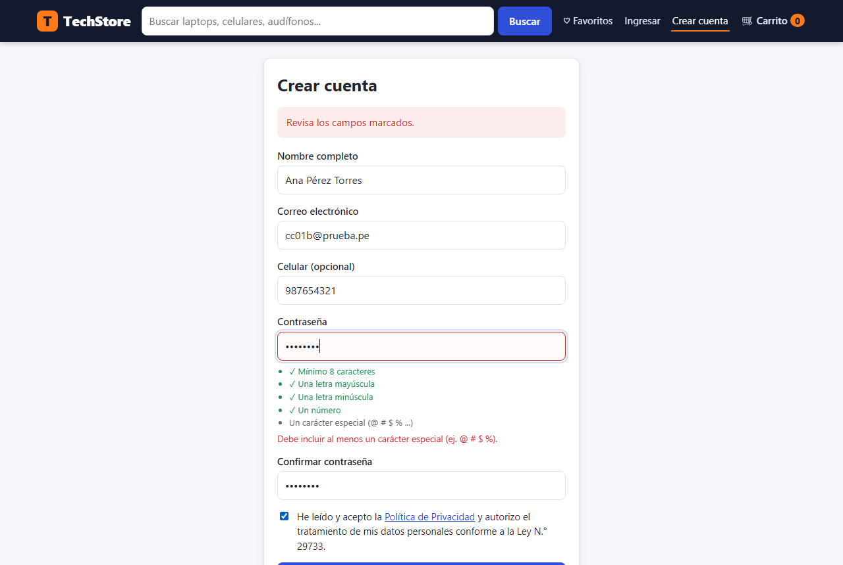
Evidencia CC01: Contraseña «Abcd1234» rechazada: falta el carácter especial.

Caso CC02: Conformidad con el bloqueo por intentos fallidos (ISO/IEC 25010 – Seguridad)
Requisito de conformidad | Tras 5 intentos fallidos la cuenta se bloquea 5 minutos (RNF04, HU20).
Precondiciones | Existe la cuenta demo@techstore.pe sin intentos fallidos previos.
Entradas | Contraseña incorrecta «Clave@0000» (5 veces); luego la correcta «Demo@1234».
Pasos | 1. Intentar iniciar sesión 5 veces con la contraseña incorrecta.  2. Intentar con la contraseña correcta durante el bloqueo.  3. Repetir cuando el bloqueo haya vencido.
Resultado esperado | Intentos 1–4: «Correo o contraseña incorrectos. Intentos restantes: N.» Intento 5: «Has superado 5 intentos. Cuenta bloqueada por 5 minutos.» Durante el bloqueo se deniega el acceso; al vencer, se permite.
Criterio de conformidad | Cumple si el bloqueo se activa al quinto intento y se mantiene 5 minutos.
Resultado obtenido | ✔ Intentos 1–4 informan intentos restantes: Correo o contraseña incorrectos. Intentos restantes: 4. | Correo o contraseña incorrectos. Intentos restantes: 3. | Correo o contraseña incorrectos. Intentos restantes: 2. | Correo o contraseña incorrectos. Intentos restantes: 1.  ✔ Intento 5 bloquea la cuenta: Has superado 5 intentos. Cuenta bloqueada por 5 minutos.  ✔ Con la clave correcta durante el bloqueo se deniega el acceso: Cuenta bloqueada temporalmente por intentos fallidos. Intenta en 5 minuto(s).  ✔ Duración del bloqueo ≈ 5 min: bloqueo restante: 4.98 min  ✔ Vencido el bloqueo, la clave correcta permite ingresar: sesión: demo@techstore.pe
Nota | El paso de 5 minutos se simuló adelantando la hora de desbloqueo guardada en localStorage.
Navegadores | Chrome 154.0.8037.98: Cumple · Edge 155.0.4283.45: Cumple
Veredicto | Cumple
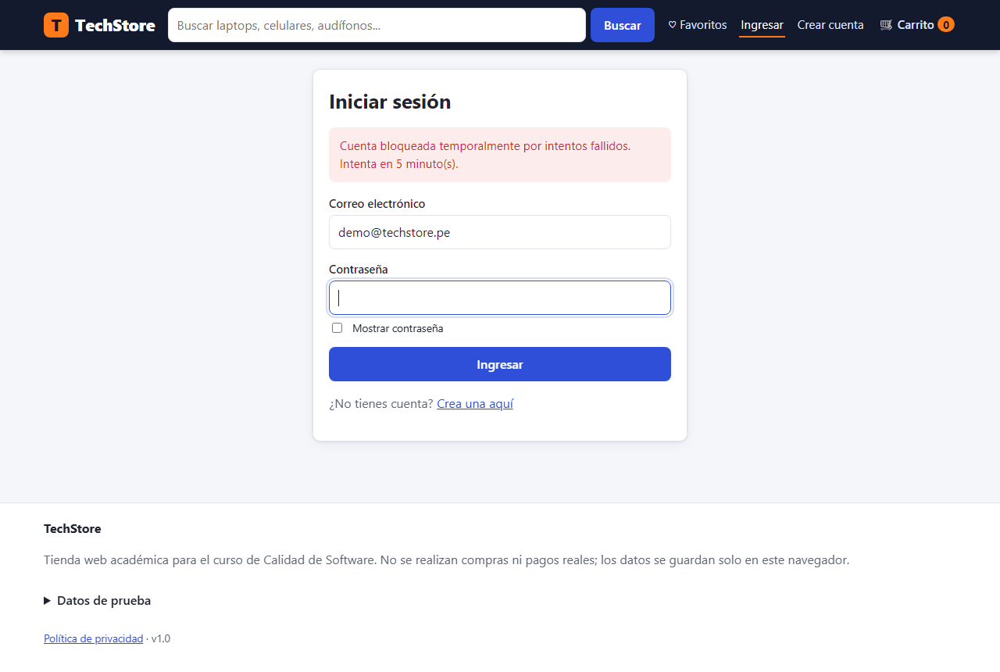
Evidencia CC02: Acceso denegado con la contraseña correcta mientras la cuenta está bloqueada.

Caso CC03: Conformidad con la gestión de sesión segura (ISO/IEC 25010 – Seguridad)
Requisito de conformidad | La sesión expira tras 15 minutos de inactividad (RNF04, HU22).
Precondiciones | Usuario autenticado en una página protegida («Mis pedidos»).
Pasos | 1. Iniciar sesión y abrir «Mis pedidos».  2. No realizar actividad hasta que venza el tiempo de inactividad.  3. Intentar abrir el checkout.
Resultado esperado | El sistema cierra la sesión y redirige al login con «Tu sesión se cerró por inactividad (15 minutos). Vuelve a iniciar sesión.»; el checkout exige volver a iniciar sesión.
Criterio de conformidad | Cumple si la sesión expira y obliga al reingreso.
Resultado obtenido | ✔ Tiempo de inactividad configurado = 15 min: 15 min  ✔ Sin actividad, redirige al login: login.html?expired=1&next=pedidos.html  ✔ Mensaje de sesión cerrada por inactividad: Tu sesión se cerró por inactividad (15 minutos). Vuelve a iniciar sesión.  ✔ El checkout exige volver a iniciar sesión: login.html?auth=1&next=checkout.html
Nota | Se redujo el tiempo de inactividad a 20 s con Store.set('session_timeout_ms', 20000) y se restauró al terminar.
Navegadores | Chrome 154.0.8037.98: Cumple · Edge 155.0.4283.45: Cumple
Veredicto | Cumple
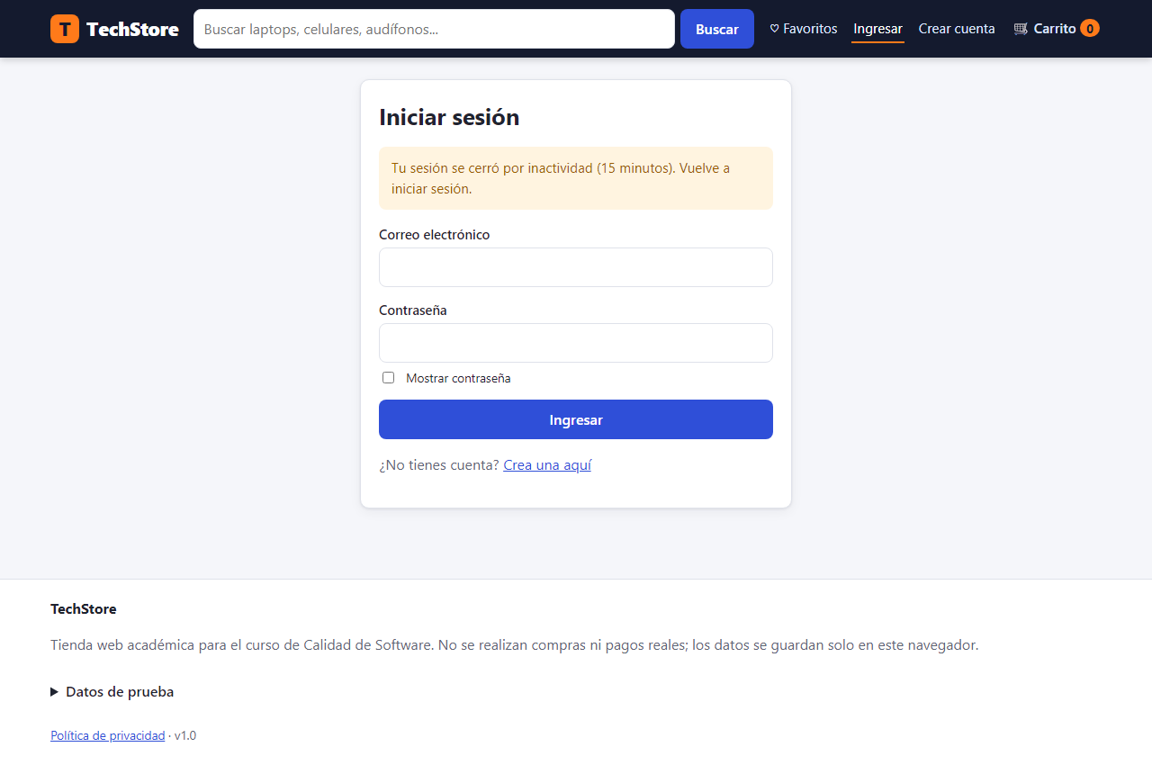
Evidencia CC03: Redirección al login con el aviso de sesión cerrada por inactividad.

Caso CC04: Conformidad con la protección de datos personales (Ley N.° 29733)
Requisito de conformidad | Solicitar consentimiento libre, previo, expreso e informado antes de tratar datos personales (RNF05, HU19).
Precondiciones | Usuario nuevo en la pantalla de registro.
Pasos | 1. Completar el registro sin marcar la casilla de consentimiento.  2. Revisar el enlace «Política de Privacidad» y la página privacidad.html.  3. Registrarse aceptando la política.
Resultado esperado | Sin consentimiento no se crea la cuenta: «Debes aceptar la Política de Privacidad y el tratamiento de datos personales para continuar.» La política es accesible y, al aceptarla, se registra la fecha.
Criterio de conformidad | Cumple si no permite continuar sin aceptar y la política está disponible.
Resultado obtenido | ✔ Sin consentimiento no se crea la cuenta: «Debes aceptar la Política de Privacidad y el tratamiento de datos personales para continuar.»; cuenta creada: false  ✔ Enlace a la política en pestaña nueva: {"href":"privacidad.html","target":"_blank"}  ✔ La política es accesible y cita la Ley N.° 29733: 1342 caracteres; menciona 29733: true  ✔ Al aceptar se registra la fecha de consentimiento: 2026-10-09T22:47:40.242Z
Navegadores | Chrome 154.0.8037.98: Cumple · Edge 155.0.4283.45: Cumple
Veredicto | Cumple
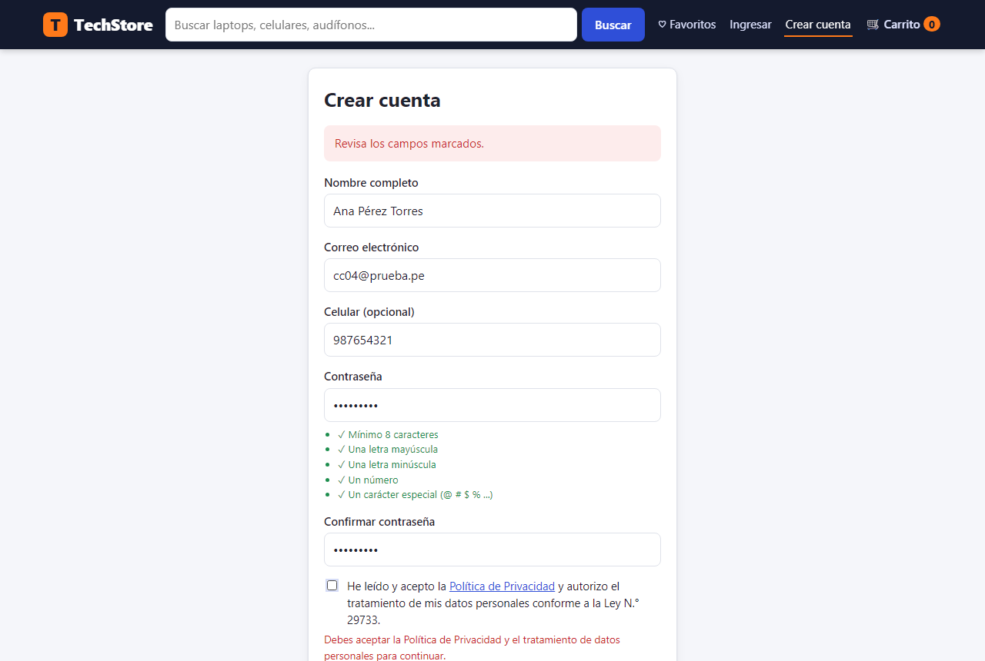
Evidencia CC04: Registro rechazado por no aceptar la Política de Privacidad.

Caso CC05: Conformidad con el manejo de datos de tarjeta (PCI DSS (buenas prácticas))
Requisito de conformidad | No almacenar el número completo de la tarjeta ni el CVV; rechazar números inválidos (RNF05, HU26).
Precondiciones | Usuario autenticado con productos en el carrito.
Entradas | 4111 1111 1111 1112 – inválida (no pasa el algoritmo de Luhn).  4111 1111 1111 1111 – válida, vencimiento 12/30, CVV 123.
Pasos | 1. Pagar con cada tarjeta.  2. Confirmar el pedido con la tarjeta válida.  3. Revisar todo el contenido de localStorage (DevTools → Application).
Resultado esperado | Tarjeta inválida: «Número de tarjeta inválido.» El pedido guarda solo la marca y los últimos 4 dígitos; no hay CVV.
Criterio de conformidad | Cumple si ningún dato sensible completo queda almacenado.
Resultado obtenido | ✔ Tarjeta que no pasa Luhn rechazada: Número de tarjeta inválido.  ✔ Se creó el pedido: TS-20261009-2741  ✔ No se guarda el número completo de la tarjeta: búsqueda del número completo en todo localStorage: no encontrado  ✔ No se guarda el CVV: claves del pago: method, brand, last4  ✔ Solo marca y últimos 4 dígitos: {"method":"Tarjeta","brand":"Visa","last4":"1111"}
Navegadores | Chrome 154.0.8037.98: Cumple · Edge 155.0.4283.45: Cumple
Veredicto | Cumple
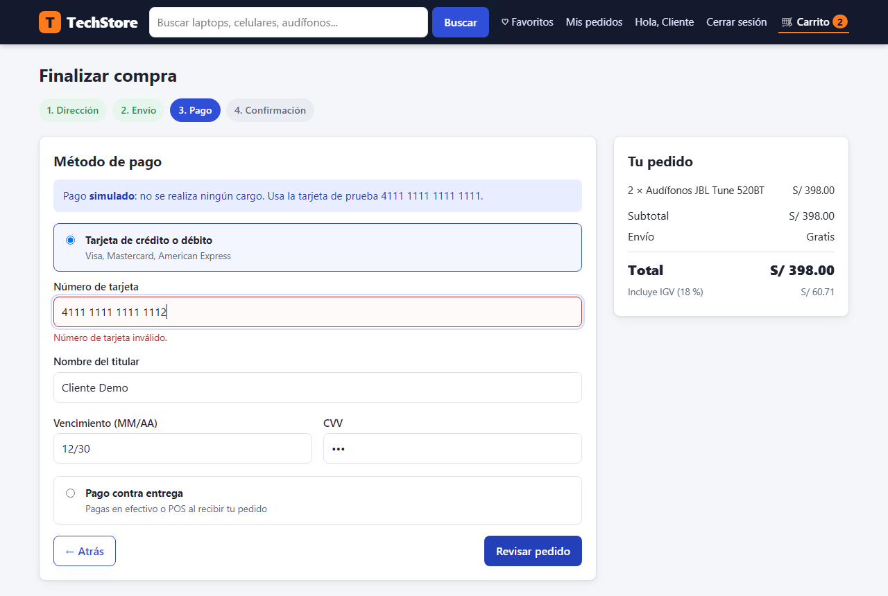
Evidencia CC05: Número de tarjeta rechazado por el algoritmo de Luhn.

Caso CC06: Conformidad con la accesibilidad (WCAG 2.1 nivel AA)
Requisito de conformidad | Formularios operables con teclado, etiquetas asociadas y foco visible (RNF03).
Precondiciones | Navegador sin usar el mouse.
Pasos | 1. Completar una compra (agregar al carrito, iniciar sesión, checkout) usando solo Tab, Enter y Espacio.  2. Verificar etiquetas de los campos de registro e inicio de sesión.  3. Ejecutar Lighthouse – Accessibility en las 11 páginas.
Resultado esperado | Todos los controles alcanzables con foco visible; campos con etiqueta; puntaje ≥ 90 en cada página.
Criterio de conformidad | Cumple si se completa una compra solo con teclado y el puntaje alcanza la meta.
Resultado obtenido | ✔ Compra completa usando solo el teclado: pedido confirmado (16 pasos con Tab/Enter/Espacio)  ✔ Foco visible en los controles: el botón enfocado muestra contorno/sombra de foco  ✔ Todos los campos tienen etiqueta asociada: registro y login: 0 campos sin etiqueta  Lighthouse – Accessibility: mínimo 95 en las 11 páginas (meta ≥ 90).
Nota | El puntaje de Lighthouse – Accessibility se mide aparte para las 11 páginas.
Navegadores | Chrome 154.0.8037.98: Cumple · Edge 155.0.4283.45: Cumple
Veredicto | Cumple con observación (ver no conformidad NC-01)
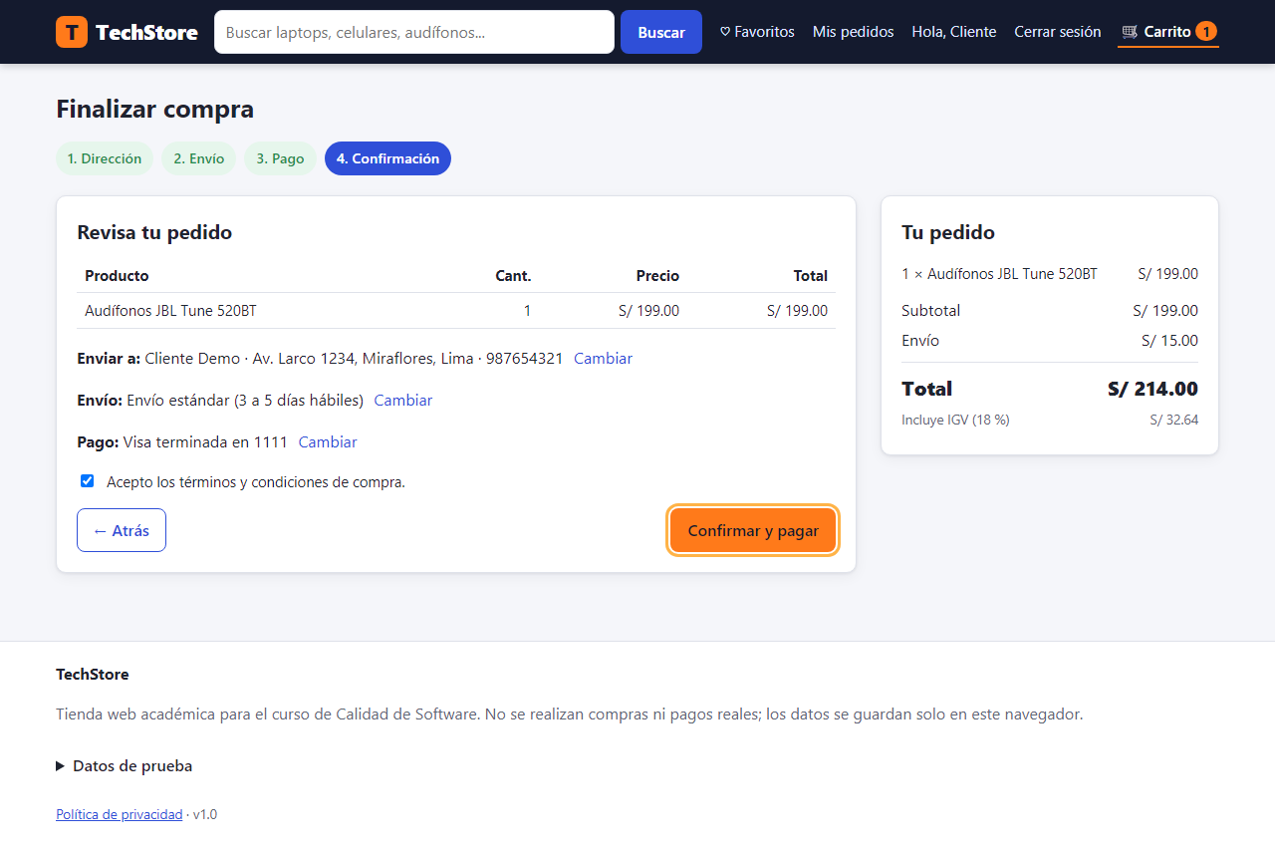
Evidencia CC06: Foco visible en «Confirmar y pagar», alcanzado solo con el teclado.

Caso CC07: Conformidad con precios transparentes (IGV incluido) (IGV / Ley N.° 29571)
Requisito de conformidad | Precios finales con IGV 18 % incluido y desglosado, sin cargos ocultos (HU14).
Precondiciones | Usuario autenticado; carrito con 1 × Samsung Galaxy A55 5G y 2 × Audífonos JBL Tune 520BT.
Pasos | 1. Revisar el resumen del carrito.  2. Avanzar al checkout y elegir «Envío express».  3. Comparar el total con el precio mostrado más el envío.
Resultado esperado | El resumen muestra «Incluye IGV (18 %)» con IGV = total − total/1.18; el total final es el precio mostrado más el envío elegido.
Criterio de conformidad | Cumple si el total pagado coincide con el precio mostrado más el envío elegido.
Resultado obtenido | ✔ El subtotal es la suma de los precios mostrados: S/ 1,599.00 + S/ 398.00 = S/ 1,997.00  ✔ IGV incluido = total − total/1.18: S/ 304.63 (esperado S/ 304.63)  ✔ El carrito muestra «Incluye IGV (18 %)»: texto presente  ✔ Total del checkout = precio mostrado + envío (sin cargos ocultos): S/ 1,997.00 + S/ 35.00 = S/ 2,032.00
Navegadores | Chrome 154.0.8037.98: Cumple · Edge 155.0.4283.45: Cumple
Veredicto | Cumple
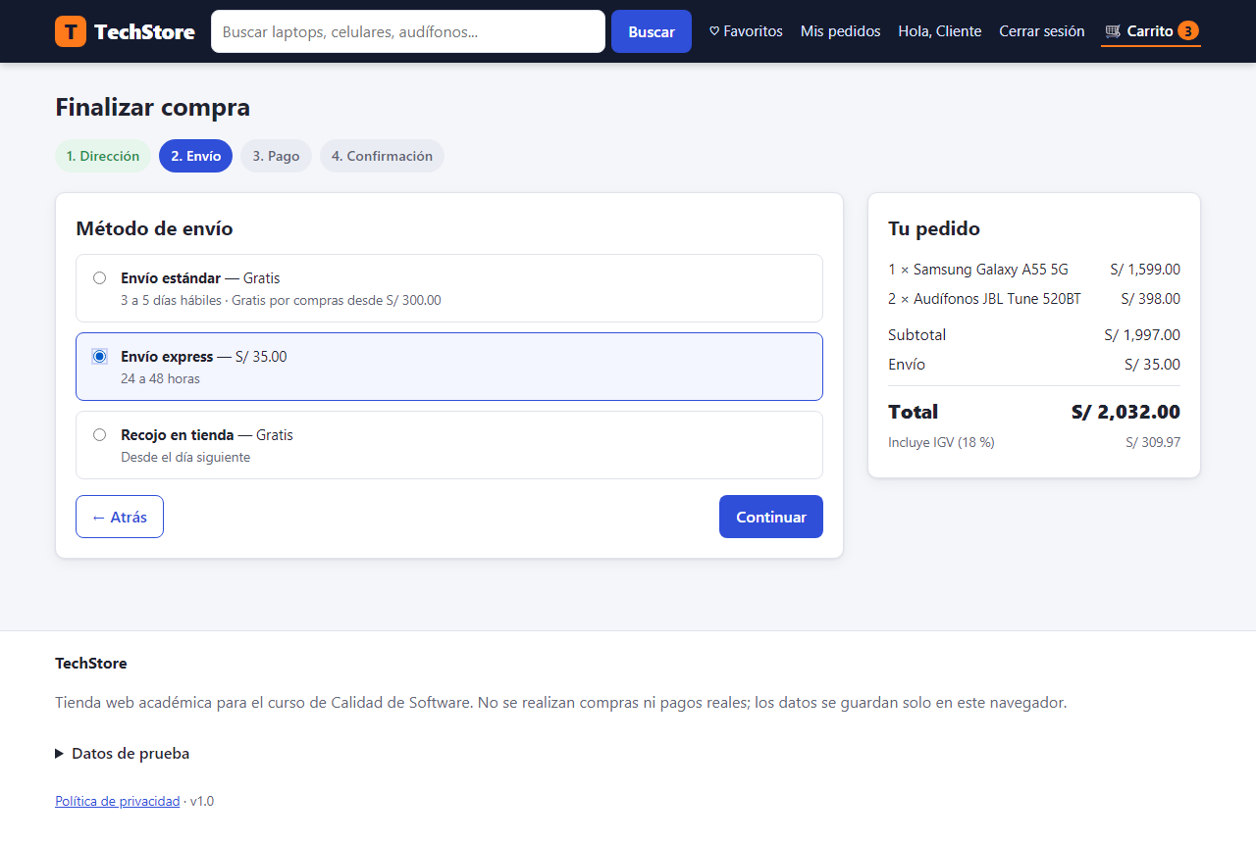
Evidencia CC07: Total del checkout: S/ 1,997.00 + envío express S/ 35.00 = S/ 2,032.00.

4. Matriz de resultados de conformidad
Caso | Norma | Requisito | Chrome | Edge | Veredicto
CC01 | ISO/IEC 25010 – Seguridad | Política de contraseñas | Cumple | Cumple | Cumple
CC02 | ISO/IEC 25010 – Seguridad | Bloqueo por intentos | Cumple | Cumple | Cumple
CC03 | ISO/IEC 25010 – Seguridad | Expiración de sesión | Cumple | Cumple | Cumple
CC04 | Ley N.° 29733 | Consentimiento de datos | Cumple | Cumple | Cumple
CC05 | PCI DSS (buenas prácticas) | Datos de tarjeta | Cumple | Cumple | Cumple
CC06 | WCAG 2.1 nivel AA | Accesibilidad | Cumple | Cumple | Cumple con observación
CC07 | IGV / Ley N.° 29571 | Precios transparentes | Cumple | Cumple | Cumple

Resultado: 7 de 7 casos cumplen en los dos navegadores, uno de ellos con observación.

5. No conformidades y observaciones
ID | Hallazgo | Detalle | Acción recomendada
NC-01 | Contraste de color insuficiente (WCAG 2.1, criterio 1.4.3) | Lighthouse detecta texto con contraste menor a 4.5:1 en 4 páginas (index.html, producto.html, pedidos.html, favoritos.html): el estado «Disponible» (#1e8e4e sobre blanco, 4.17:1) y la etiqueta de estado del pedido (#1e8e4e sobre #e6f6ec, 3.72:1). El puntaje sigue siendo ≥ 90, por lo que CC06 cumple su criterio, pero el sitio no alcanza el nivel AA completo. | Oscurecer el verde de éxito (p. ej. #17723f, contraste ≥ 5:1) y volver a medir.
OBS-01 | Almacenamiento de contraseñas | Las contraseñas no se guardan en texto plano, pero se usa un hash no criptográfico en el navegador. Es una limitación aceptada del entorno académico sin servidor; en producción se requiere hashing en el servidor (bcrypt/Argon2) y HTTPS. | Documentar la limitación; no aplica corrección en este alcance.
OBS-02 | Cobertura de navegadores | Se ejecutó en Chrome y Edge. Firefox no está instalado en el equipo de pruebas. | Ejecutar el flujo principal en Firefox antes del cierre (Plan de Pruebas, CNF10).

6. Conclusión
TechStore cumple las normas y regulaciones evaluadas: 7 de 7 casos de conformidad aprobados en Chrome y Edge. Los controles de seguridad (contraseñas, bloqueo y sesión), la protección de datos personales, el manejo de datos de tarjeta y la transparencia de precios se comportan según lo especificado.
Para la conformidad completa con WCAG 2.1 nivel AA debe corregirse la no conformidad NC-01 (contraste) y repetirse CC06. Las observaciones OBS-01 y OBS-02 no impiden la conformidad en el alcance del curso.

Rol | Nombre | Firma | Fecha
Responsable de QA | [Nombre]
Docente del curso | [Nombre del docente]

